Datum: 01.10.2021
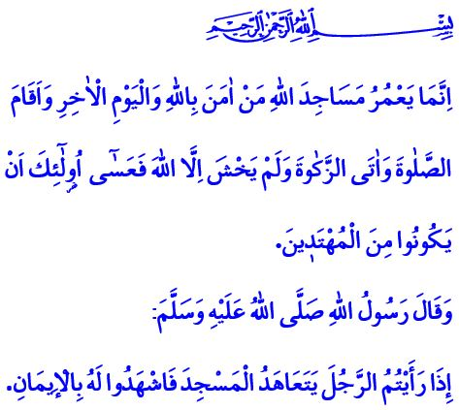
EIN MUSLIM IST DEN MOSCHEEN LOYAL
Verehrte Muslime!
In Asr-i Saadah (der Zeit der Glückseligkeit/die Zeit unseres Propheten (saw.)) gab es eine Frau, die sich um die Pflege und Reinigung des Masdschid an-Nabawi (die Moschee des Propheten (saw.)) kümmerte. Als der Gesandte Allahs (saw.) diese Frau nicht mehr sah, war er besorgt und fragte seine Gefährten nach ihr. Als die Gefährten sagten, dass die Frau verstorben sei, drückte der Prophet seine Traurigkeit mit den Worten aus: „Warum habt ihr mich nicht informiert?“ Dann ging er zum Grab dieser Frau, verrichtete das Totengebet und betete für sie.
Was für ein schönes und beispielhaftes Verhalten es doch vom Gesandten Allahs (saw.) ist, Loyalität gegenüber denen zu zeigen, die den Moscheen Allahs dienen.
Das erste Gotteshaus auf Erden, das eine Quelle der Fülle und der Erleuchtung ist, ist die Kaaba in der geheiligten Stadt Mekka (Mekka al-Mukarramah). Jeder Masdschid (kleine Gebetshäuser) und jede Moschee auf der Welt ist eine Zweigstelle der Kaaba.
Unsere Moscheen und Madschids sind „Baytullah“, das heißt „das Haus Allahs“. Es ist das Zeichen des Islam, das Zentrum des Tawhids (des absoluten Monotheismus), der helle Ruf der Einheit; es ist das Herz unserer Städte und ist der Mittelpunkt unseres Lebens; es ist die Quelle des Wissens und der Weisheit. Um es mit den Worten des Gesandten Allahs (saw.) zu sagen, sind Moscheen und Masdschid bei Allah die beliebtesten Orte in den Städten.
Geschätzte Muslime!
Unsere Moscheen und Masdschid sind das Zeichen unserer Loyalität gegenüber der Kaaba, der Masdschid an-Nabawi und der Masdschid al-Aqsa. Wir lernten hier das Wort Allahs kennen. Wir trafen hier die Erben des Propheten. Wir genossen hier die göttliche und prophetische Erziehung. Wir lernten hier Anstand und Manieren. Wir legten uns hier die Einheit und die Solidarität, die Brüderlichkeit und die Loyalität an.
Geehrte Muslime!
Im edlen Koran steht: „Nur diejenigen, die an Allah und den Jüngsten Tag glauben, ihre Gebete verrichten, ihre Zakah entrichten und nur Allah fürchten, können die Moscheen Allahs aufbauen...“ Ja, es ist wichtig, Moscheen zu bauen. Das Wichtigste ist jedoch, unsere Moscheen mit unserer Gegenwart aufzubauen; unseren Geist und unsere Herzen mit dem friedlichen Klima der Moschee zu vereinen; unsere Moscheen mit Frauen, Männern, Kindern, mit Jung und Alt aufzuheitern. Unsere Loyalität zu unserem Schöpfer und zu einander in unseren Moscheen, die eine Stätte der Weisheit sind, zu stärken.
Verehrte Muslime!
Jedes Jahr wird der 1.-7. Oktober als die „Woche der Moscheen und der religiösen Beauftragten“ gefeiert. Unsere Präsidentschaft hat das diesjährige Motto als „Moscheen, religiöse Beauftragte und Loyalität“ festgelegt. Anlässlich dieser Woche werden wir den Platz unserer Moscheen in unserem Leben und in unseren Herzen erneut entdecken.
Wir werden jenen mit Gnade und Dankbarkeit gedenken, die ihr Leben loyal dem religiösen Dienst widmen, unseren hingebungsvollen Hodschas, dem „Hadama al-Hayrat“ (jene, die sich der Wohltat verschrieben haben), und unserer geliebten Nation, die die Moscheen gebaut, restauriert und erheitert haben.
Ich bete zu unserem allmächtigen Schöpfer, dass „die Woche der Moscheen und der religiösen Beauftragten“ zum Segen beitragen wird. Ich beende meine Predigt mit dem folgenden Hadith (Verkündung) unseres Propheten (saw.), der die Bedeutung der Loyalität gegenüber der Moschee und der Gemeinde zum Ausdruck bringt: „Wenn ihr eine Person ständig in die Moschee/Masdschid gehen seht, bezeugt ihren Glauben!“

Buhârî, Salât, 72
Müslim, Mesâcid, 288.
At-Tawba, 9/18.
Tirmizî, Îmân, 8; İbnMâce, Mesâcid, 19. Generaldirektion für religiöse Angelegenheiten

